**Curriculum Vitae**

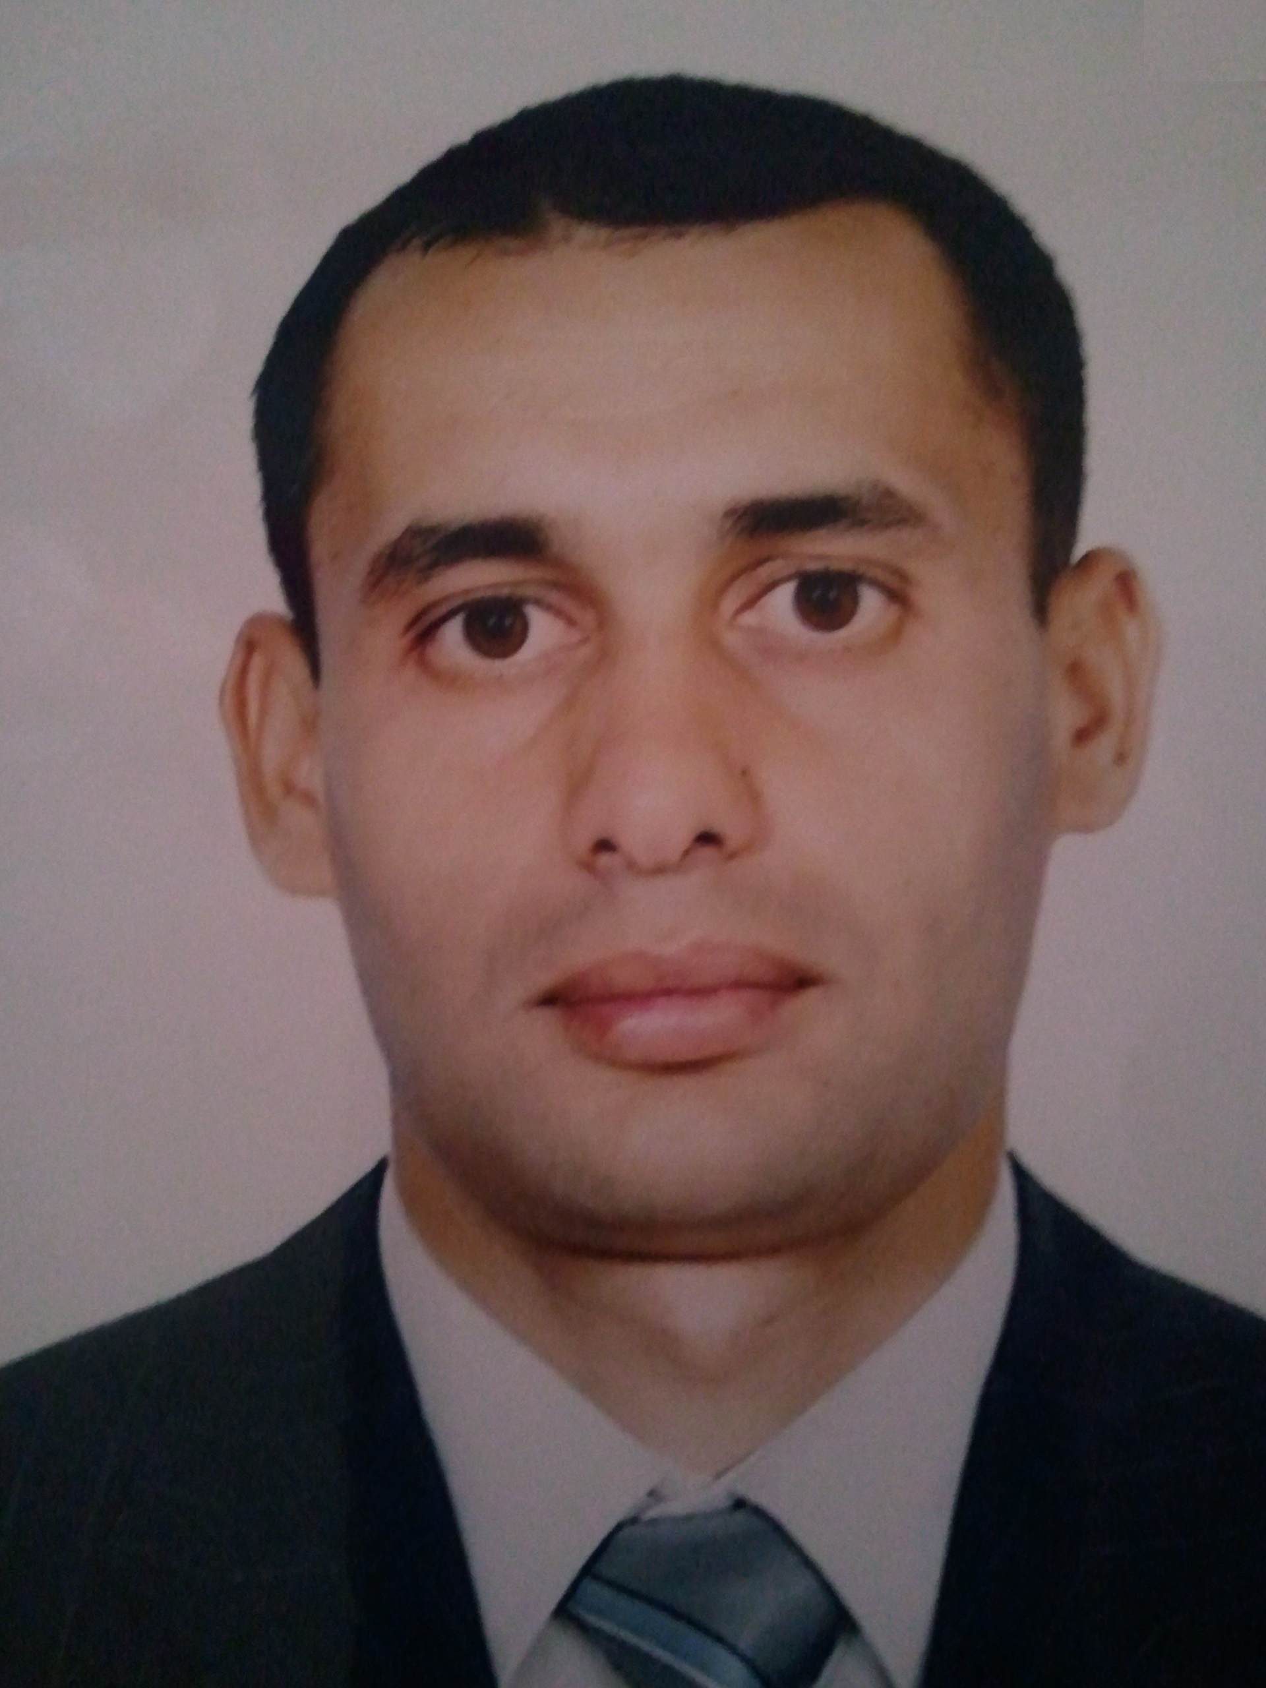

**Mr : BENABOURA BRAHIM**

**Add  : Cite houria N 04 Oued Sly Chlef**

**Email : brahimbenaboura87@gmail.com**

**Tel : + 213 795 529 582**

**IDENTIFICATION**

**Nom :** Benaboura

**Prénom :** Brahim

**Date et Lieu De Naissance :** 20/03/1987  **à** Oulad ben abd alkader – CHLEF

**Sexe :** Masculin

**Situation De Famille :** Marié

**Nationalité :** Algérienne

**Situation Vis-à-vis de SN :** Possession d'une exemption de la performance de la carte de service national 2014

**Permis de conduire :** classe ( **B )** poidsléger (2009)

**Groupe sanguin**: O**+**

**NIVEAU SCOLAIRE**

**Juin 2006**  **Baccalauréat branche (Littérature)** lycée sonalgaz (frère Saadi) – oued sly Chleff

**2011 Diplôme Licence (Droit) :** Université Hassiba Ben Bouali - Chleff

**FORMATION ET DIPLOME**

**2006** **Diplôme informatique :** Centre de formation professionnelle et d'apprentissage **CFP**

**2020 Diplôme agent de sécurité et de prévention :** formation dans Fipex Plast filiale de groupe **ENPC -chlef**

**2020 Diplôme vendeurs en pharmacie :** formation professionnel

**EXPERIENCES PROFESSIONNELLES**

**03/07/2012 à 03/07/2014 : cadre** licence **DAIP** dansDirection de l'activité sociale et de la solidarité

**27/02/2017 à 31/03/2018 :** **monteur charpente** travaux dans société **ENTREPOSE** et **LARESCO** projet de cementrie Chlef

**25/06/2018 à 24/07/2018 : manœuvre électrique** dans **EURL** entreprise installation électricité projet de cementrie chlef

**19/09/2018 à 31//08/2022 : Operateur De Coulage** dans (**SARL GSG ALGERIE**) chlef

**03/09/2022 à ce jour :** Vendeur chez Soummam Company

**QUALIFICATIONS**

* Langues « écrite et parlé »: Arabe (très bien) , Français (bien) , Anglais (Moyenne)

**CENTRES D’INTERET**

* Esprit de travail en équipe.
* Bonne capacité d’organisation (ponctuelle, méthodique…).
* Dynamique motiver peut crée une synergie .
* Adapter a tout les situation grasse a ma flexibilité.